**Le présent document est un modèle que les pays peuvent adapter à leur contexte.**

**Veuillez saisir des informations propres à votre pays à la place des « XXX » insérés dans le texte.**

**Si des consignes spécifiques sont diffusées dans votre pays, veuillez modifier les annexes.**

**Il convient de respecter en toutes circonstances les directives formulées par vos autorités nationales.**

**Une fois que vous aurez adapté le présent document, veuillez supprimer ces observations liminaires.**

**Directives relatives à la santé du personnel – Covid-19**

Table des matières

[**Qu’est-ce que le Covid-19 ?** 2](#_Toc37233102)

[**Quels sont les symptômes du Covid-19 ?** 2](#_Toc37233103)

[**Vaccination** 2](#_Toc37233104)

[**Comment le Covid-19 se propage-t-il ?** 3](#_Toc37233105)

[**Terminologie – Que signifient tous ces termes pour moi ?** 3](#_Toc37233106)

[**Si vous ne vous sentez pas bien, isolez-vous** 5](#_Toc37233107)

[**Au travail** 5](#_Toc37233108)

[**Que dois-je faire pour me protéger ?** 6](#_Toc37233109)

[**Visiteurs et personnel** 7](#_Toc37233110)

[**Équipement** 7](#_Toc37233111)

[**Thermomètre** 7](#_Toc37233112)

[**Savon** 8](#_Toc37233113)

[**Eau** 9](#_Toc37233114)

[**Gel antibactérien** 9](#_Toc37233115)

[**Eau de Javel** 9](#_Toc37233116)

[**Que faire si vous ou un membre de votre famille présente des symptômes ?** 9](#_Toc37233117)

[**De quel équipement ai-je besoin si je dois prendre soin d’un membre de ma famille à domicile ?** 10](#_Toc37233118)

[**Comment prendre soin d’un proche à domicile ?** 10](#_Toc37233119)

[**Annexe 1 : Auto-surveillance** 11](#_Toc37233120)

[**Annexe 2 : Lavage des mains avec de l’eau et du savon** 12](#_Toc37233121)

[**Annexe 3 : Lavage des mains avec un gel antibactérien** 13](#_Toc37233122)

[**Annexe 4 : Préparer une solution chlorée pour le nettoyage et le lavage des mains** 14](#_Toc37233123)

[**Annexe 5 : Comment retirer des gants** 16](#_Toc37233124)

[**Annexe 6 : Prendre soin d’une personne à domicile** 17](#_Toc37233125)

## **Qu’est-ce que le Covid-19 ?**

Le 31 décembre 2019, l’Organisation mondiale de la Santé (OMS) a été informée de l’apparition de plusieurs cas de pneumonie d’origine inconnue à Wuhan, dans la province chinoise du Hubei. Depuis le 8 décembre 2019, les premiers cas présentaient des symptômes semblables à ceux du syndrome respiratoire aigu sévère (SRAS) causé par un coronavirus appartenant au sous-genre Sarbecovirus. Le 30 janvier 2020, l’OMS a déclaré que le coronavirus à l’origine de l’épidémie de pneumonie constituait une urgence de santé publique de portée internationale.

## **Quels sont les symptômes du Covid-19 ?**

Les symptômes les plus courants sont **de la fièvre, de la fatigue et une toux sèche**. Certains patients ont des douleurs, une congestion nasale, des écoulements nasals, un mal de gorge ou de la diarrhée. Ces symptômes sont généralement légers et apparaissent progressivement. Certaines personnes contaminées ne développent aucun symptôme et ne se sentent pas malades.

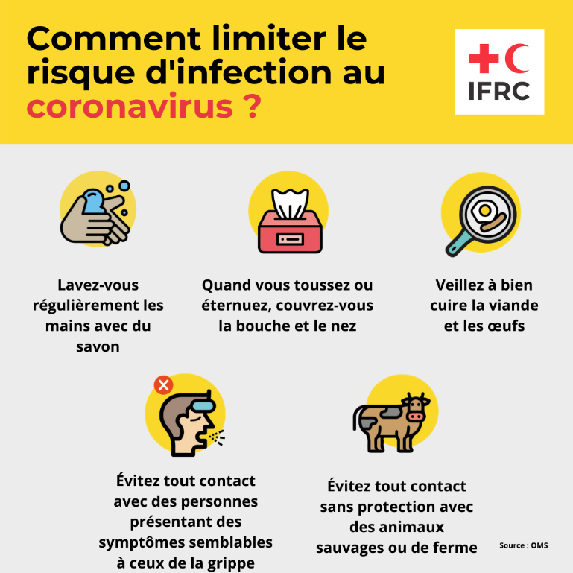Si vous commencez à présenter des **signes d’urgence**, consultez immédiatement un médecin. Parmi les signes précurseurs du Covid-19 figurent\* : 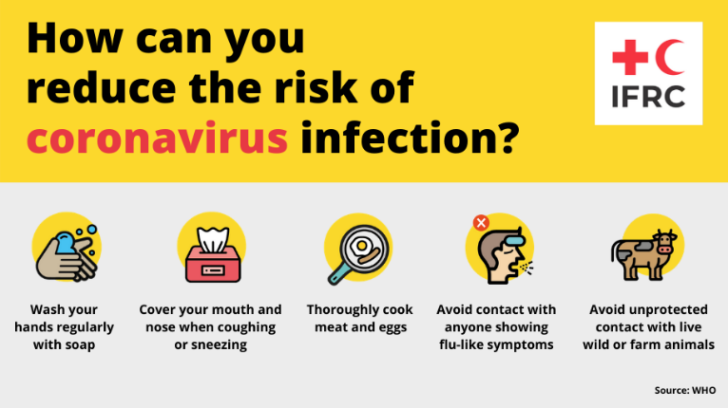

* de la fièvre/température,
* des troubles respiratoires ou un essoufflement,
* des douleurs ou une oppression thoraciques persistantes,
* une toux sèche,
* des symptômes semblables à ceux de la grippe, à savoir douleurs corporelles, fatigue.

\*Cette liste n’est pas exhaustive. Veuillez consulter votre prestataire médical si vous présentez d’autres symptômes aigus ou inquiétants.

**La plupart (environ 80 %) des personnes contaminées guérissent** de la maladie sans nécessiter de traitement particulier. Environ une personne sur six contaminées par le Covid-19 tombe gravement malade et développe des troubles respiratoires. Les personnes âgées et celles qui ont des problèmes de santé préexistants (hypertension,

problèmes cardiaques ou diabète) présentent un risque plus élevé en cas d’infection. Les personnes atteintes de fièvre, de toux et de troubles respiratoires devraient consulter un médecin.

## **Vaccination**

Il n’existe actuellement **pas de vaccin** contre le Covid-19.

Les services de consultation de votre pays peuvent vous conseiller sur les médicaments à prendre pour réduire les symptômes.

Il est important que nous assumions tous notre responsabilité pour endiguer la propagation de la maladie.

**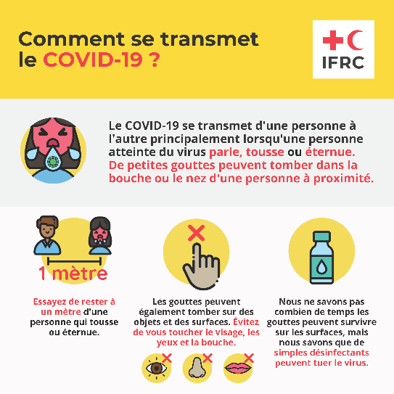Comment le Covid-19 se propage-t-il ?**

Quand une personne atteinte du Covid-19 tousse ou exhale, elle projette des gouttelettes de fluide infecté. La plupart de ces gouttelettes tombent sur des surfaces et des objets à proximité (des tables, par exemple).

On peut contracter le Covid-19 en touchant des surfaces ou des objets contaminés, puis en se touchant les yeux, le nez ou la bouche. Si l’on se tient à moins d’un mètre d’une personne atteinte du Covid-19, on peut contracter sa maladie en inhalant des gouttelettes qu’elle projette en toussant ou en exhalant. Autrement dit, le Covid-19 se propage de façon semblable à la grippe.

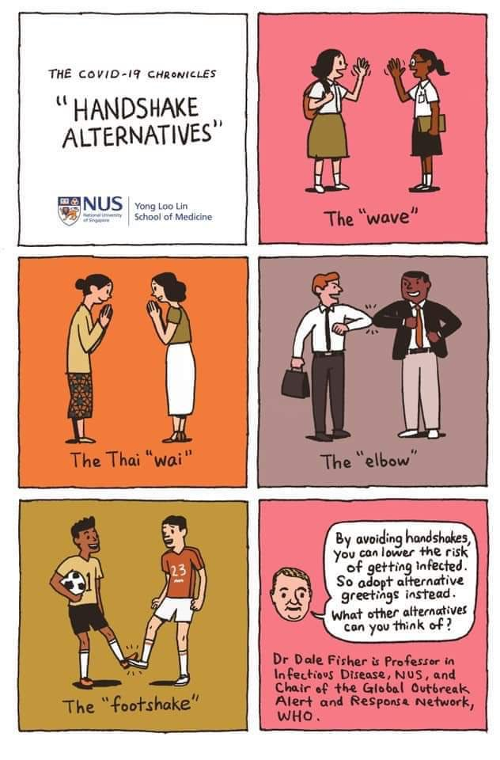La plupart des personnes qui contractent le Covid-19 ressentent des symptômes légers, puis guérissent. Cependant, d’autres tombent plus gravement malades et doivent être hospitalisées. Le risque de maladie grave semble augmenter avec l’âge : les personnes de plus de 40 ans semblent en effet plus vulnérables que celle de moins de 40 ans. Les personnes immunodéprimées et celles qui ont des problèmes de santé comme du diabète ou une maladie cardiovasculaire ou pulmonaire sont elles aussi davantage susceptibles de tomber gravement malades.

Le principal moyen de rester en bonne santé est d’éviter les contacts physiques. Pour saluer quelqu’un, touchez sa cheville avec la vôtre ou son coude avec le vôtre, inclinez-vous en signe de respect, ou placez la main sur votre cœur. Tous ces gestes expriment le respect sans contact physique.

Discutez du salut que vous adopterez avec votre famille.

## **Terminologie – Que signifient tous ces termes pour moi ?**

On emploie de nombreux termes pour parler d’isolement, de quarantaine, de distanciation sociale. Dans la plupart des pays, l’isolement et la quarantaine sont la même chose.

Si votre gouvernement impose des mesures plus strictes, vous devez impérativement les respecter.

|  |  |  |
| --- | --- | --- |
| **Terminologie** | **Définition de la Fédération internationale** | **Que devez-vous faire ?** |
| Auto-surveillance | Surveillez votre état de santé pour vous assurer que vous ne présentez pas de symptômes du Covid-19. | Consultez l’Annexe 1. Elle comporte un outil dont tout le personnel peut se servir chaque jour pour renforcer ses bonnes pratiques. |
| Isolement | **L’isolement sert à séparer les personnes présentant des symptômes de celles qui n’en présentent pas. Il se peut que l’on vous ait diagnostiqué le Covid-19, ou que l’on vous ait dit que vos symptômes correspondent à la définition d’un cas, mais que le gouvernement ne propose pas de test de dépistage à tous les citoyens. Vous pouvez être hospitalisé(e) ou placé(e) en isolement chez vous.** | Vous devez impérativement rester à l’écart des autres. À la maison, séparez dans la mesure du possible les personnes présentant des symptômes de celles qui n’en présentent pas. Veillez à nettoyer la salle de bains et la cuisine après utilisation et à ne pas vous y trouver en présence d’une autre personne. Il se peut que vous ne soyez pas en mesure de vous isoler de tout le monde (si vous allaitez, par exemple). Dans ce cas, veillez à informer la Fédération internationale des personnes qui vivent avec vous. Nettoyez fréquemment toutes vos surfaces pour détruire toute trace du virus. Lavez vos vêtements et vos couverts tous les jours, et ne les partagez pas avec d’autres personnes. |
| Quarantaine | La quarantaine sert à mettre à l’écart des personnes qui ne présentent pas de symptômes et à restreindre leurs mouvements. Elle vise à limiter la propagation et à mettre fin aux déplacements de personnes qui pourraient avoir contracté le Covid-19 sans présenter de symptômes, et pourraient donc propager la maladie. |
| Auto-isolement et auto-quarantaine | Vous avez décidé de vous mettre à l’écart des autres à titre de bonne pratique ou parce que vous courez un risque élevé. Il se peut que le gouvernement ou la Fédération internationale vous aient demandé de vous isoler, mais ils ne vous y ont pas forcé(e). | Il se peut que vous couriez un risque élevé de tomber malade si vous contractez le virus, par exemple si vous avez plus de 60 ans ou si vous êtes en mauvaise santé. Vous décidez donc de vous mettre en quarantaine pour réduire votre risque d’infection.  Il se peut aussi que vous pensiez avoir été en contact avec une personne contaminée. Même si le gouvernement estime que vous courez un risque faible, vous décidez de vous mettre en quarantaine pour réduire le risque de transmission au cas où vous seriez infecté(e). |
| Distanciation sociale | Dans la mesure du possible, **mettez fin aux contacts physiques** avec d’autres personnes, maintenez une distance d’un à deux mètres entre vous et toute autre personne, limitez vos interactions et lavez-vous régulièrement les mains. | Ne sortez de chez vous que si cela est nécessaire, c’est-à-dire pour aller travailler, acheter à manger et à boire, et faire de l’exercice. Lavez-vous les mains dès que vous êtes de retour chez vous et que vous entrez dans un bâtiment (exemple : magasin).  Réservez les contacts personnels aux membres de votre famille proche uniquement, et dans la mesure du possible, évitez ces contacts avec les personnes vulnérables. Réfléchissez à des façons de saluer quelqu’un sans le toucher, tout en restant respectueux dans votre contexte culturel. |
| Confinement | Toutes les autres activités présentées dans ce tableau sont des activités de santé publique visant à réduire la propagation du Covid-19. Le confinement est une mesure politique qui oblige la population à rester chez elle. Elle peut être prise pour lutter contre le Covid-19, mais aussi en cas de troubles civils. | Le gouvernement peut décréter un confinement en raison de troubles civils ou parce que le nombre de contaminations augmente et que la population ne suit pas les pratiques de distanciation sociale. Les personnes ne respectant pas les règles imposées sont susceptibles d’être arrêtées. |

## **Si vous ne vous sentez pas bien, isolez-vous**

1. Veuillez rester chez vous si vous présentez l’un des symptômes suivants :

* fièvre/température,
* troubles respiratoires ou essoufflement,
* douleurs ou oppression thoraciques persistantes,
* toux sèche,
* symptômes semblables à ceux de la grippe, à savoir douleurs corporelles, fatigue.

1. Si vous avez des troubles respiratoires et/ou des problèmes de santé urgents ou préexistants, veuillez appeler le service de consultation XXX.
2. Veuillez noter que si vous vous sentez suffisamment bien pour travailler mais que vous restez chez vous par précaution, on ne vous considérera PAS en congé maladie, mais en télétravail par principe de précaution.
3. Afin d’alléger la pression qui pèse sur les services médicaux, à partir d’aujourd’hui et jusqu’à nouvel ordre, vous n’avez pas à présenter de certificat médical tant que vous n’avez pas été en congé et en incapacité de travail pendant plus de **CINQ** jours.

## **Au travail**

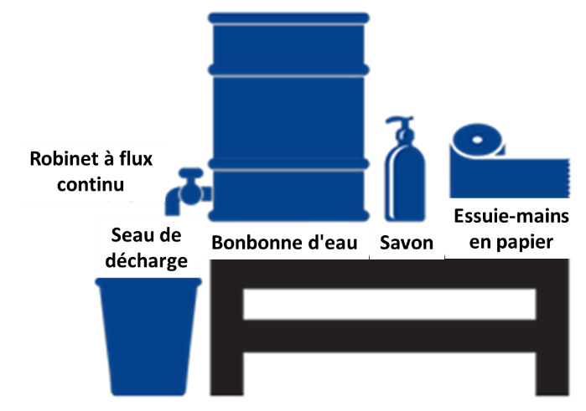Il se peut que votre bureau ait déjà fermé ou que vous soyez en mesure de travailler à domicile. Si votre bureau reste ouvert, il est important que vous soyez préparé(e).

Veiller à disposer d’une installation pour le lavage des mains à chaque entrée et portail, et dans chaque bâtiment. Cette installation peut être confectionnée ou achetée. Votre équipe Eau, assainissement et hygiène devrait être experte en la matière.

Chacun doit se laver les mains à son arrivée au travail et suivre les conseils formulés dans la rubrique « savon » concernant les circonstances qui nécessitent de se laver les mains.

Les surfaces doivent être nettoyées chaque jour, tandis que les objets et lieux régulièrement utilisés, tels que les poignées de porte et les salles de bains, doivent l’être toutes les quelques heures. Un **tableau de service** peut être établi pour indiquer aux agents de nettoyage la fréquence à laquelle certaines zones devraient être nettoyées.

Ne laissez pas de papiers sur votre bureau à la fin de la journée et maintenez votre bureau aussi propre que possible pendant la journée pour faciliter le travail des agents de nettoyage.

Veillez à établir un plan au cas où un membre du personnel tomberait malade, que ce soit pendant les heures de travail ou une fois rentré chez lui.

Si un membre du personnel est testé positif au Covid-19, le bureau doit immédiatement fermer, et l’ensemble du personnel doit s’isoler jusqu’à ce que les autorités sanitaires et l’équipe chargée de la santé du personnel en décident autrement. L’incident doit être signalé dans un délai de 12 heures.

Le plan établi devrait prévoir de placer la personne malade dans une pièce ou une zone où elle est isolée des autres occupants du bureau et de limiter le nombre de personnes ayant des contacts avec elle.

Le/La responsable devrait dresser une liste de toutes les personnes ayant été en contact avec le/la malade. Il convient de se poser les questions suivantes :

1. Qui est assis près de la personne malade, et qui a été en contact étroit avec elle pendant la journée ?
2. Comment la personne malade est-elle venue au travail ?
3. Quand a-t-elle commencé à se sentir malade ?
4. Qui habite avec elle ?

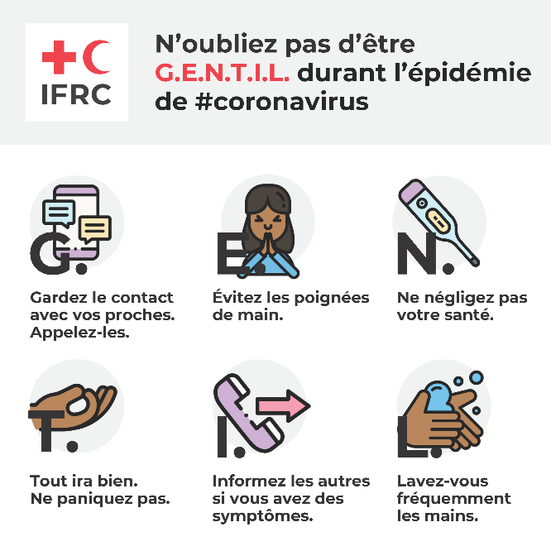Dans la mesure du possible, notez le nom et prénom, l’adresse et le numéro de téléphone des personnes incluses dans la liste. Ces informations peuvent être transmises aux autorités sanitaires et à l’équipe chargée de la santé du personnel.

Tout le personnel devrait se laver les mains avant de quitter le bureau.

En arrivant chez soi, chacun doit immédiatement changer de tenue et laver ses vêtements au savon et à l’eau chaude pour réduire le risque de transmission aux proches.

Souvenez-vous que l’employé(e) ayant contracté le Covid-19 a besoin d’être soutenu(e). Gardez son nom confidentiel pour éviter toute stigmatisation. Seule l’équipe chargée de la santé du personnel a besoin de connaître son nom et ses coordonnées pour pouvoir assurer un suivi et proposer une aide. Le bureau de Hong Kong de la Fédération internationale a rédigé des documents d’appui qui seront diffusés en même temps que le présent document. Ils pourraient vous être utiles et sont adaptables à votre contexte national.

## **C:\Users\cdugr\Documents\IFRC\4. Références\S_200403_008\FR Aprenda Actue Ayude.pngQue dois-je faire pour me protéger ?**

Prenez les trois mesures suivantes :

**Apprenez** tout ce qu’il y a à savoir sur le Covid-19. Prenez connaissance des faits, et non des mythes. Restez informé(e).

**Agissez** dans le respect des bonnes pratiques : lavez-vous les mains, couvrez votre toux et vos éternuements, cessez de serrer la main d’autres personnes et appliquez les règles de distanciation sociale. Restez informé(e) pour vous assurer de prendre des mesures actualisées.

**Apportez une aide** en tenant compte des autres : êtes-vous en mesure d’aider en toute sécurité des proches qui ne peuvent pas prendre soin d’eux-mêmes ? Appelez vos amis et assurez-vous qu’ils vont bien. Ce n’est pas parce que vous ne vous trouvez pas physiquement auprès de vos amis et votre famille que vous ne pouvez pas être présent(e) mentalement.

## **Visiteurs et personnel**

On prend des mesures de distanciation sociale et on reste à la maison dans le but de limiter la transmission du virus. Il est donc important que vous arrêtiez de recevoir des visiteurs chez vous. Si vous employez quelqu’un sous votre toit, il vous faut peser les risques. Répondez aux questions suivantes :

1. Êtes-vous en mesure de rémunérer la personne tout en lui demandant de rester chez elle ? (N’oubliez pas qu’elle s’appuie sur ses revenus pour subvenir aux besoins de sa famille pendant cette pandémie.)

Si la réponse est NON :

1. Par quels moyens la personne vient-elle chez vous ? Êtes-vous en mesure d’assumer les frais d’un taxi privé pour réduire les risques ?
2. La personne vit-elle avec beaucoup d’autres personnes, ce qui lui ferait courir un risque élevé ?
3. Savez-vous si la personne a des problèmes de santé qui l’exposeraient à tomber gravement malade si elle venait à contracter le Covid-19 ?
4. Pouvez-vous limiter la fréquence à laquelle la personne vient travailler chez vous ?
5. S’agissant de personnel de sécurité ou d’autres employé(e)s essentiel(le)s, veiller à ce qu’ils/elles aient accès à des installations pour le lavage des mains et à des informations, de façon à pouvoir se protéger.
6. Ne mettez pas un(e) chauffeur/chauffeuse en danger alors que vous vous protégez. Si vous vous faites aider par un(e) chauffeur/chauffeuse pour obtenir des produits essentiels pour votre foyer, faites-le aussi rarement que possible.

Enfin :

1. Assurez-vous que votre employé(e) dispose d’informations adéquates et puisse ainsi prendre des décisions éclairées pour lui-même/elle-même et sa famille.

N’oubliez pas que ce n’est qu’en restant tous à la maison, en suivant les directives du gouvernement et en appliquant les mesures de distanciation sociale que nous vaincrons cette pandémie. Chacun doit modifier ses habitudes et potentiellement faire des sacrifices. Restez gentil(le) malgré tout. Chacun a besoin de ses revenus pour surmonter cette épreuve et protéger sa famille.

## **Équipement**

1. Thermomètre
2. Savon
3. Eau
4. Gel antibactérien
5. Eau de Javel

### **Thermomètre**

Chaque membre du personnel doit avoir accès à un thermomètre. Celui-ci peut être acheté localement. Si toute la famille s’en sert en le plaçant dans la bouche ou sous l’aisselle, nettoyez l’extrémité à l’aide de désinfectant ou d’une solution contenant 0,5 % de chlore, puis laissez sécher entre chaque utilisation. Si le thermomètre doit être placé dans l’oreille (thermomètre auriculaire), veillez à remplacer l’embout en plastique à usage unique/personnel entre chaque utilisation. Suivez les instructions d’utilisation de votre thermomètre pour être certain(e) de prendre la bonne température.

Il existe deux unités de mesure : le degré Celsius et le degré Fahrenheit, représentés respectivement par la lettre C et la lettre F à la suite du chiffre. Si vous informez un membre du corps médical de votre température, veillez à préciser l’unité de mesure à laquelle vous vous référez.

|  |  |  |  |  |  |  |
| --- | --- | --- | --- | --- | --- | --- |
| Température en degrés Celsius (C) | 35 ou moins | 35,1-36 | 36,1-37 | 37,1-38 | 38,1-39,4 | 39,4 ou plus |
| Température en degrés Fahrenheit (F) | 95 ou moins | 95,1-96,9 | 97-98,6 | 98,6-100,4 | 100,4-103 | 103 ou plus |
| Adultes | À vérifier\*  Consulter un médecin | Température basse mais possiblement normale – à revérifier | Température normale | Température normale ou légère fièvre | Fièvre | Forte fièvre  Appeler un service médical |
| Enfants | À vérifier\*  Consulter un médecin | Température basse mais possiblement normale – à revérifier | Température normale | Température normale ou légère fièvre | Fièvre | Forte fièvre  Appeler un service médical |
| Bébés (de moins de trois mois) | À vérifier\*  Consulter un médecin | Température basse  Appeler un service médical | Température normale | Légère fièvre, à suivre | Fièvre  Appeler un service médical | Forte fièvre  Appeler un service médical |

À vérifier\* : assurez-vous d’utiliser correctement le thermomètre et de prendre la température au bon endroit du corps.

Ne rendez jamais visite à votre prestataire médical. Respectez en toutes circonstances les directives données dans votre pays et appelez le service de consultation XXX.

### **Savon**

Le meilleur moyen de se protéger du Covid-19 est de se laver les mains avec du savon. Tous les types de savon ont les mêmes propriétés désinfectantes contre le virus du Covid-19. Les produits chimiques contenus dans le savon entraînent la rupture de l’enveloppe externe du virus, formée de protéines, asséchant ainsi le virus.

Vous devriez vous laver les mains :

* **avant**, **pendant** et **après** la préparation d’un repas ;
* **avant** de manger ;
* **avant** d’apporter des soins à une personne malade à domicile qui souffre de vomissements et de diarrhée, et **après** ;
* **avant** et **après** le traitement d’une coupure ou d’une blessure ;
* **après** être allé(e) aux toilettes ;
* **après** avoir changé la couche d’un enfant ou avoir lavé un enfant qui vient d’aller aux toilettes ;
* **après** vous être mouché le nez, ou avoir toussé ou éternué ;
* **après** avoir touché un animal, de la nourriture animale ou des déchets d’animaux ;
* **après** avoir touché des déchets ;
* **avant** d’entrer dans un bâtiment ou un taxi et **après** en être sorti(e).

Reportez-vous à l’Annexe 2 sur le lavage des mains avec du savon.

### **Eau**

Il est très important de pouvoir maintenir votre domicile propre, vous laver les mains et garder une bonne hygiène personnelle. Assurez-vous de pouvoir obtenir suffisamment d’eau. Si vous n’avez pas l’eau courante chez vous, procurez-vous de grands seaux avec des couvercles pour stocker de l’eau.

### **Gel antibactérien**

Le gel antibactérien n’est **pas aussi efficace** que l’eau et le savon, mais il arrive qu’il n’y ait pas d’eau courante à disposition pour vous laver les mains. Transportez donc toujours du gel antibactérien sur vous. Il se peut que du gel antibactérien soit proposé à l’entrée des grands magasins, mais ce n’est pas forcément le cas dans les petits magasins ou les taxis. Servez-vous de votre propre gel avant d’entrer et en sortant. Reportez-vous à l’Annexe 3 sur l’utilisation des gels antibactériens.

### **Eau de Javel**

L’eau de Javel contient différentes concentrations de chlore. Le plus souvent, les supermarchés vendent de l’eau de Javel concentrée à 5 %. Les instructions qui figurent à l’Annexe 4 partent de ce principe. Si votre eau de Javel est concentrée différemment, il vous faudra modifier les calculs pour veiller à ce qu’elle soit sûre d’utilisation. Veuillez pour ce faire demander conseil à votre équipe Eau, assainissement et hygiène.

Vous pouvez vous servir de détergents ménagers pour nettoyer les surfaces, les poignées de porte, etc., à domicile tout comme au travail. Vous pouvez également vous servir d’eau de Javel.

Suivez les instructions figurant à l’Annexe 4 pour préparer votre solution en toute sécurité. Les quantités indiquées servent à préparer de petits volumes, car vous devez jeter votre solution et en préparer une autre toutes les 24 heures. En effet, l’eau de Javel n’est efficace que pendant 24 heures après sa préparation.

**L’eau de Javel peut tuer. Gardez les solutions que vous préparez hors de portée des enfants et des animaux, et si un enfant avale de l’eau de Javel, suivez immédiatement les conseils médicaux donnés.**

## **Que faire si vous ou un membre de votre famille présente des symptômes ?**

* Si vous souffrez d’une forte fièvre, d’un rhume ou d’une toux, **restez chez vous**.
* Isolez la personne malade du reste de la maisonnée. L’idéal serait qu’elle occupe une pièce à part. Suivez les directives ci-après.
* Appliquez l’étiquette respiratoire en toussant/éternuant dans votre coude, et non dans vos mains.
* Lavez-vous régulièrement les mains avec du savon. Un gel hydroalcoolique ne remplace pas le lavage des mains avec du savon.
* Essayez de vous souvenir des personnes avec qui vous avez eu des contacts au cours de la semaine écoulée et qui avaient des symptômes semblables. Enquérez-vous si possible de l’état de santé de ces personnes (contacts).
* Appelez le service de consultation XXX et suivez les recommandations qui vous sont données.
* Prenez régulièrement votre température et vérifiez que vous ne présentez pas les signes d’urgence dont vous a parlé le service de consultation.
* Restez calme.
* Hydratez-vous, manger des aliments nutritifs et reposez-vous.

**Si un(e) employé(e) ou un membre de son foyer présente des symptômes de Covid-19, l’employé(e) doit impérativement en informer sa hiérarchie et travailler à domicile.**

## **De quel équipement ai-je besoin si je dois prendre soin d’un membre de ma famille à domicile ?**

1. Thermomètre
2. 1 boîte de paracétamol/acétaminophène
3. 1 paquet de gants
4. 1 paquet de masques

Le paracétamol/l’acétaminophène sert à faire baisser la fièvre. Suivez en toutes circonstances les instructions fournies sur la boîte. Un adulte ne doit jamais ingérer plus de 4 grammes en 24 heures.

Si vous devez prendre soin d’une personne atteinte du Covid-19 à domicile, vous aurez besoin de gants et de masques. Il se peut que ceux-ci soient difficiles à obtenir. Assurez-vous de retirer vos gants et votre masque correctement. Dans le cas contraire, vous vous exposeriez à un risque élevé de contracter le Covid-19. C’est pourquoi il est recommandé de ne porter des gants et un masque que si l’on prend soin d’une personne malade. Reportez-vous à l’Annexe 5 pour voir comment retirer des gants.

## **Comment prendre soin d’un proche à domicile ?**

L’Annexe 6 contient un guide utile pour prendre soin d’un membre de votre famille à domicile.

Pour limiter la propagation du virus au sein de la famille, l’idéal serait qu’une même personne prodigue, seule, des soins à la personne malade. Isolez la personne malade du reste de la maisonnée et ne lui apportez des soins que si ceux-ci sont nécessaires. Si la personne malade est en mesure d’exécuter elle-même certaines tâches, elle doit absolument le faire pour limiter le risque de transmission du Covid-19 au/à la soignant(e).

Respectez en toutes circonstances les directives formulées dans votre pays. Si l’état du/de la patient(e) empire, informez-en les prestataires médicaux et suivez les orientations et les conseils qui vous sont donnés.

## **Annexe 1 : Auto-surveillance**

L’auto-surveillance est une bonne pratique que l’ensemble du personnel devrait appliquer pour surveiller l’apparition de symptômes du Covid-19. Vous trouverez ci-dessous un outil utile pour vous aider à savoir où vous en êtes. Remplissez un nouveau tableau chaque mois. Écrivez « O » ou « OUI » et « N » ou « NON » selon si vous présentez ou non des symptômes. Si vous inscrivez « O » ou « OUI » dans une des cases, consultez votre prestataire médical. S’il vous est conseillé de prendre des mesures quelconques, veuillez en informer votre responsable de la santé du personnel.

|  |  |  |  |  |  |  |  |  |  |  |  |  |  |  |  |  |  |  |  |  |
| --- | --- | --- | --- | --- | --- | --- | --- | --- | --- | --- | --- | --- | --- | --- | --- | --- | --- | --- | --- | --- |
| **Symptômes** | **Jour 1** | | **Jour 2** | | **Jour 3** | | **Jour 4** | | **Jour 5** | | **Jour 6** | | **Jour 7** | | **Jour 8** | | **Jour 9** | | **Jour 10** | |
|  | **Matin** | **Soir** | **Matin** | **Soir** | **Matin** | **Soir** | **Matin** | **Soir** | **Matin** | **Soir** | **Matin** | **Soir** | **Matin** | **Soir** | **Matin** | **Soir** | **Matin** | **Soir** | **Matin** | **Soir** |
| Température/Fièvre |  |  |  |  |  |  |  |  |  |  |  |  |  |  |  |  |  |  |  |  |
| Toux sèche |  |  |  |  |  |  |  |  |  |  |  |  |  |  |  |  |  |  |  |  |
| Essoufflement |  |  |  |  |  |  |  |  |  |  |  |  |  |  |  |  |  |  |  |  |
| Troubles respiratoires |  |  |  |  |  |  |  |  |  |  |  |  |  |  |  |  |  |  |  |  |
| Symptômes grippaux |  |  |  |  |  |  |  |  |  |  |  |  |  |  |  |  |  |  |  |  |
| **Symptômes** | **Jour 11** | | **Jour 12** | | **Jour 13** | | **Jour 14** | | **Jour 15** | | **Jour 16** | | **Jour 17** | | **Jour 18** | | **Jour 19** | | **Jour 20** | |
|  | **Matin** | **Soir** | **Matin** | **Soir** | **Matin** | **Soir** | **Matin** | **Soir** | **Matin** | **Soir** | **Matin** | **Soir** | **Matin** | **Soir** | **Matin** | **Soir** | **Matin** | **Soir** | **Matin** | **Soir** |
| Température/Fièvre |  |  |  |  |  |  |  |  |  |  |  |  |  |  |  |  |  |  |  |  |
| Toux sèche |  |  |  |  |  |  |  |  |  |  |  |  |  |  |  |  |  |  |  |  |
| Essoufflement |  |  |  |  |  |  |  |  |  |  |  |  |  |  |  |  |  |  |  |  |
| Troubles respiratoires |  |  |  |  |  |  |  |  |  |  |  |  |  |  |  |  |  |  |  |  |
| Symptômes grippaux |  |  |  |  |  |  |  |  |  |  |  |  |  |  |  |  |  |  |  |  |
| **Symptômes** | **Jour 21** | | **Jour 22** | | **Jour 23** | | **Jour 24** | | **Jour 25** | | **Jour 26** | | **Jour 27** | | **Jour 28** | | **Jour 29** | | **Jour 30** | | **Jour 31** | | |
|  | **Matin** | **Soir** | **Matin** | **Soir** | **Matin** | **Soir** | **Matin** | **Soir** | **Matin** | **Soir** | **Matin** | **Soir** | **Matin** | **Soir** | **Matin** | **Soir** | **Matin** | **Soir** | **Matin** | **Soir** | **Matin** | | **Soir** |
| Température/Fièvre |  |  |  |  |  |  |  |  |  |  |  |  |  |  |  |  |  |  |  |  |  | |  |
| Toux sèche |  |  |  |  |  |  |  |  |  |  |  |  |  |  |  |  |  |  |  |  |  | |  |
| Essoufflement |  |  |  |  |  |  |  |  |  |  |  |  |  |  |  |  |  |  |  |  |  |  | |
| Troubles respiratoires |  |  |  |  |  |  |  |  |  |  |  |  |  |  |  |  |  |  |  |  |  |  | |
| Symptômes grippaux |  |  |  |  |  |  |  |  |  |  |  |  |  |  |  |  |  |  |  |  |  |  | |

Fièvre = température de plus de 37,5°C ou 99,5°F. Symptômes grippaux = douleurs, écoulements nasals, grande fatigue.

## **Annexe 2 : Lavage des mains avec de l’eau et du savon**

<https://www.youtube.com/watch?v=3PmVJQUCm4E> (en anglais uniquement)

<https://www.who.int/gpsc/tools/comment_lavage_des_mains.pdf>

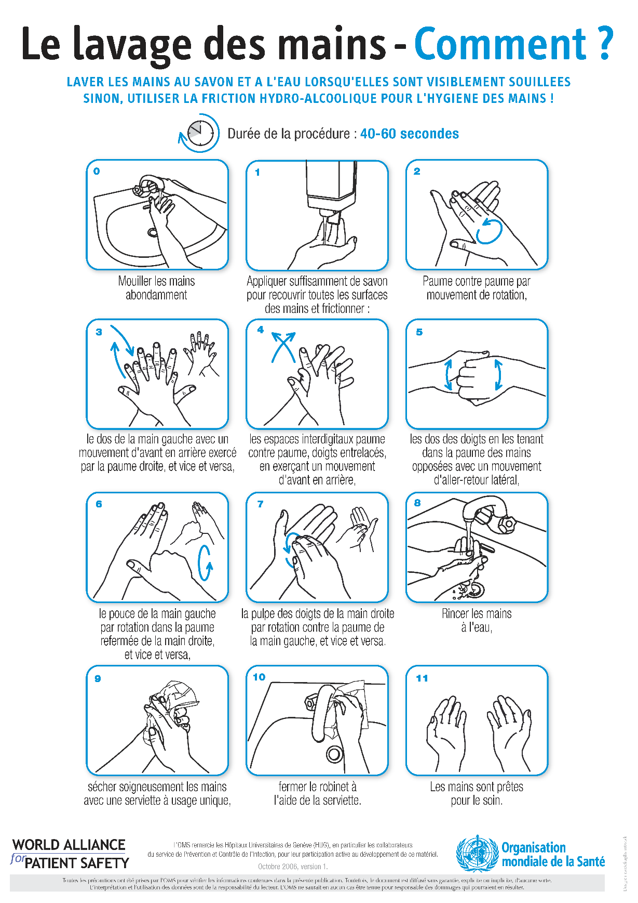

## **Annexe 3 : Lavage des mains avec un gel antibactérien**

<https://www.who.int/gpsc/tools/comment_friction_hydro-alcoolique.pdf?ua=1>

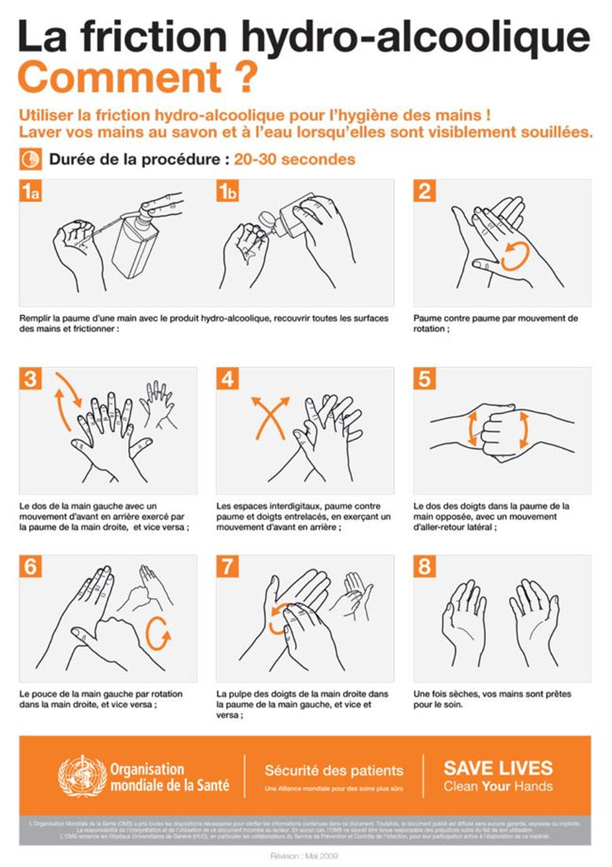

## **Annexe 4 : Préparer une solution chlorée pour le nettoyage et le lavage des mains**

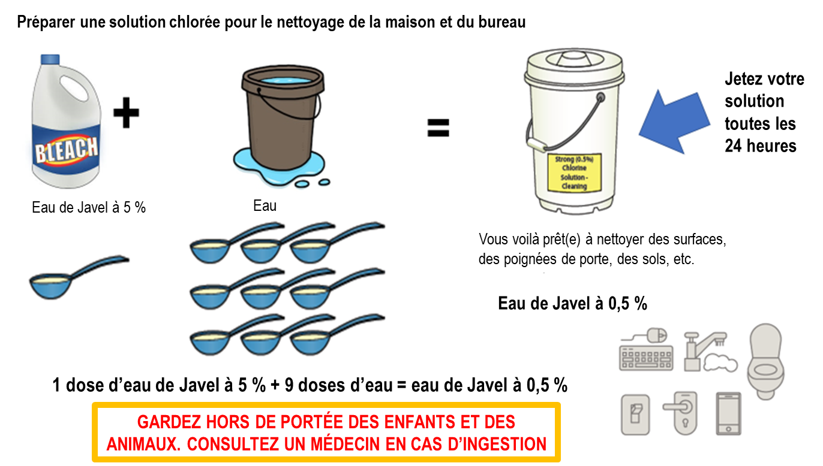

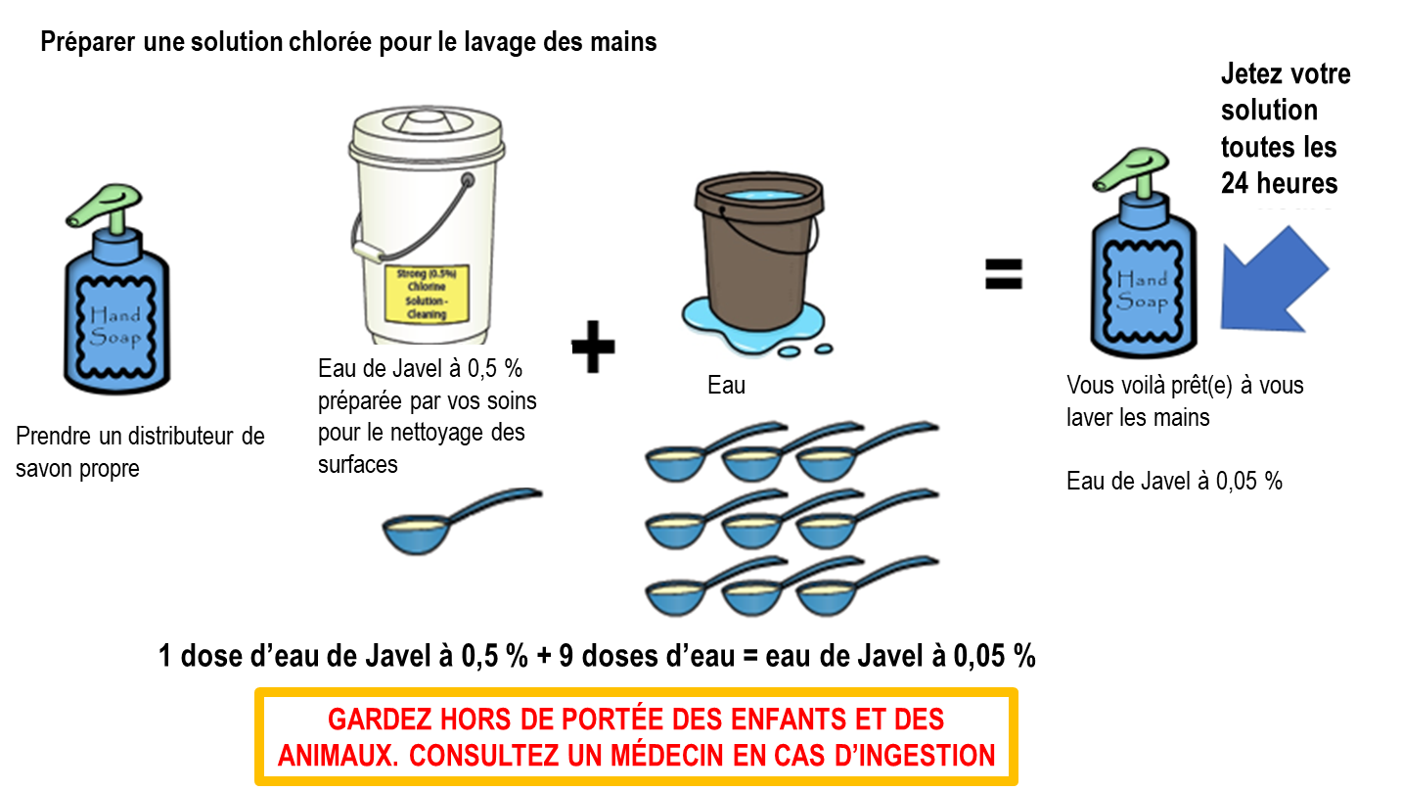

## **Annexe 5 : Comment retirer des gants en toute sécurité**

[www.inrs.fr](http://www.inrs.fr)

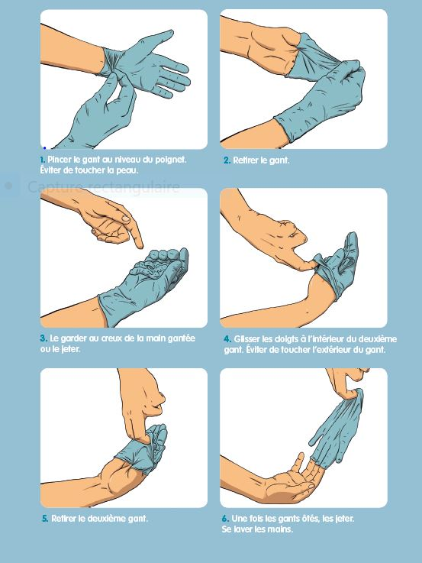

## **Annexe 6 : Prendre soin d’une personne à domicile**

Toute personne isolée à domicile devrait :

• Demeurer dans une chambre à part, bien aérée et avec de préférence des toilettes attenantes/privées. Si un autre membre de la famille doit se trouver dans la même pièce, il est conseillé de maintenir une distance d’au moins un ou deux mètres entre les deux personnes.

• Rester à l’écart des personnes âgées, des femmes enceintes, des enfants et des personnes présentant des comorbidités au sein du foyer.

• Limiter ses mouvements dans la pièce.

• S’abstenir d’assister à tout rassemblement social/religieux (exemple : mariage, recueillement, etc.).

La personne devrait en toutes circonstances :

• Se laver régulièrement et minutieusement les mains à l’eau et au savon ou à l’aide d’un gel hydroalcoolique. • Éviter de partager des articles ménagers comme les plats, les verres, les tasses, les couverts, les serviettes, les draps de lit et autres avec les personnes vivant dans le même logement. • Porter en tout temps un masque chirurgical. Ce masque devrait être changé et jeté toutes les 6-8 heures. Les masques jetables ne doivent jamais être réutilisés. • Les masques dont se servent les patients, les soignants et les contacts proches devraient être désinfectés à l’aide d’une solution d’eau de Javel ordinaire (5 %), puis brûlés ou enterrés profondément. • Les masques usagés devraient être considérés comme potentiellement contaminés.

Consignes à l’intention des proches de la personne isolée à domicile :

• Il convient de désigner un proche qui prendra, seul, soin de la personne isolée. • Évitez de secouer des draps ou serviettes souillés et de les mettre en contact direct avec votre peau. • Servez-vous de gants jetables pour nettoyer les surfaces et manipuler des draps ou serviettes souillés. • Lavez-vous les mains après avoir retiré vos gants. • Les visiteurs ne devraient pas être acceptés. • Si la personne isolée développe des symptômes, tous ses contacts proches devront se mettre en quarantaine chez eux pendant 14 jours. Ils devront faire l’objet d’un suivi pendant 14 jours supplémentaires ou jusqu’à ce qu’un test de laboratoire se révèle négatif.

Assainissement

a) À l’aide d’eau de Javel à 0,5 %, nettoyez et désinfectez chaque jour les surfaces fréquemment touchées dans la chambre de la personne mise en quarantaine (cadre de lit, table, etc.).

b) Nettoyez et désinfectez chaque jour les surfaces des toilettes à l’aide d’eau de Javel de ménage ordinaire/d’un désinfectant phénolique.

c) Lavez les vêtements et les draps et serviettes utilisés par la personne isolée séparément, à l’aide d’une lessive ordinaire, puis faites-les sécher.